Sorriso/MT, 06/04/2020
Prezadas Famílias,

Em decorrência da situação de pandemia do Coronavírus (COVID-19), o Colégio São José acatará prontamente o Decreto Estadual nº 432, de 31 de março de 2020, e prosseguirá com suas atividades presenciais suspensas até 30 de abril de 2020.
Diante da responsabilidade na condução do programa escolar, continuaremos disponibilizando os nossos serviços através do sistema on-line do nosso portal (www.cebsj.com.br) e do portal Objetivo (www.objetivo.br), com o apoio dos professores e de toda a equipe pedagógica.
Sugerimos aos pais e aos alunos que criem o hábito de acessar os meios eletrônicos oficiais da escola (site e redes sociais), uma vez que estes são ferramentas de comunicação neste momento tão singular pelo qual estamos passando.
Não obstante, resta-nos dizer que vamos continuar respeitando todas as orientações governamentais e trabalhando para que não existam prejuízos, seja no aprendizado, seja na formação dos nossos alunos.
Certos da compreensão de todo (a)s, colocamo-nos à disposição para quaisquer esclarecimentos.
Atenciosamente,
Direção Pedagógica

TUTORIAL: ACESSO AO PORTAL OBJETIVO
ENSINO FUNDAMENTAL I

O Centro de Educação Básica São José disponibiliza duas senhas aos pais e/ou responsáveis. A primeira senha, com números e letras, é entregue no ato da matrícula para que as famílias acessem o site da escola e confiram o boletim on-line e informações financeiras. A seguda senha, que inicia com 8402, é de acesso ao Portal do Objetivo Sistema de Ensino para que as famílias assistam as videoaulas e vejam o conteúdo on-line.
A senha do Portal Objetivo está disponível na escola, com a Recepcionista Maria através dos telefones (66) 3544 33 12 ou (66) 99221 3134.

O ENDEREÇO DE ACESSO AO PORTAL OBJETIVO É: www.objetivo.br
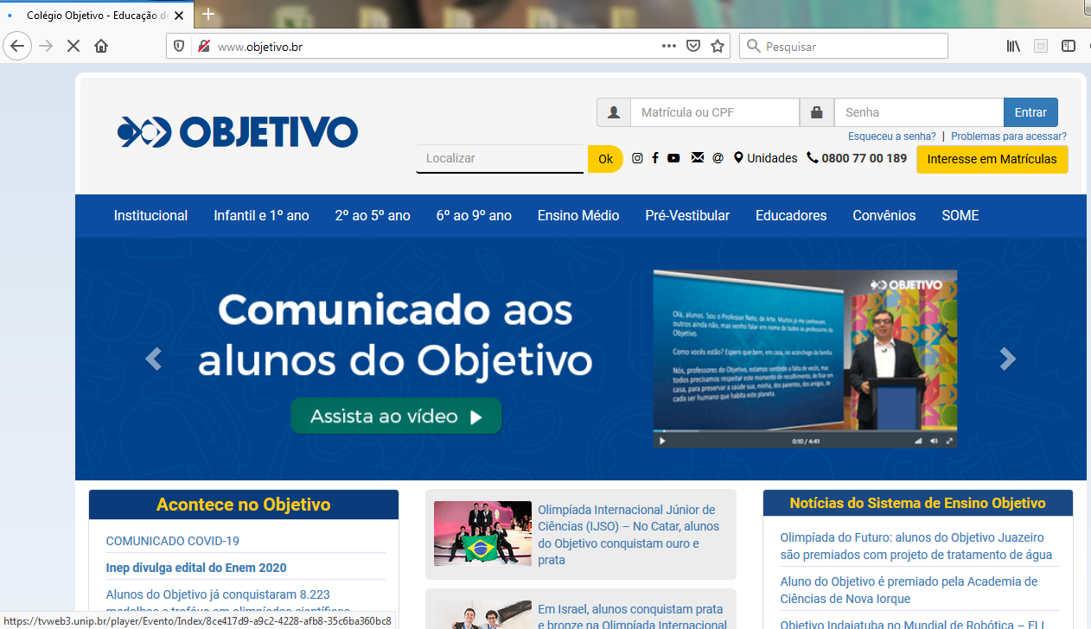

DIGITE SEU NÚMERO DE MATRÍCULA: 8402XXXXXXX (o número sempre começará por 8402, os números a seguir serão diferentes para cada aluno). DEPOIS DIGITE O MESMO NÚMERO DA MATRÍCULA NO CAMPO DA SENHA. EM SEGUIDA, CLIQUE EM “ENTRAR”.

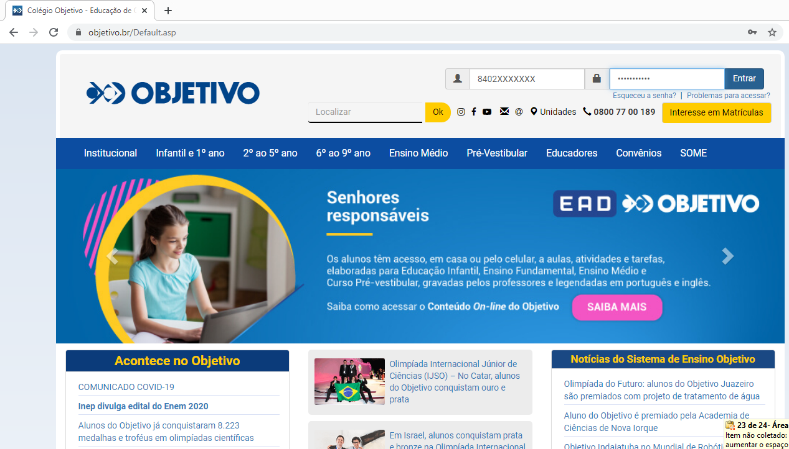

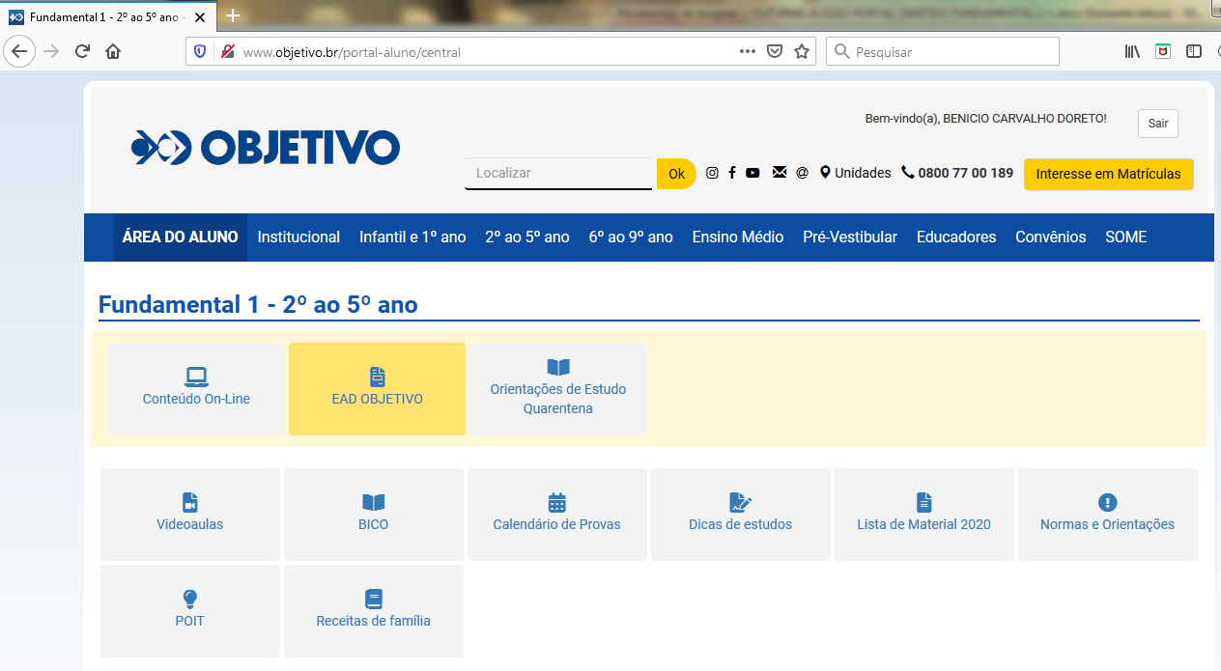
AUTOMATICANTE VOCÊ CAIRÁ NESTA PÁGINA. CONFIRA SEU NOME NO CANTO SUPERIOR DA PÁGINA E PRONTO! VOCÊ ESTARÁ NO AMBIENTE EAD, É SÓ CLICAR E INICIAR.

NOME

SELECIONE A OPÇÃO CONTEÚDOS ACADÊMICOS.

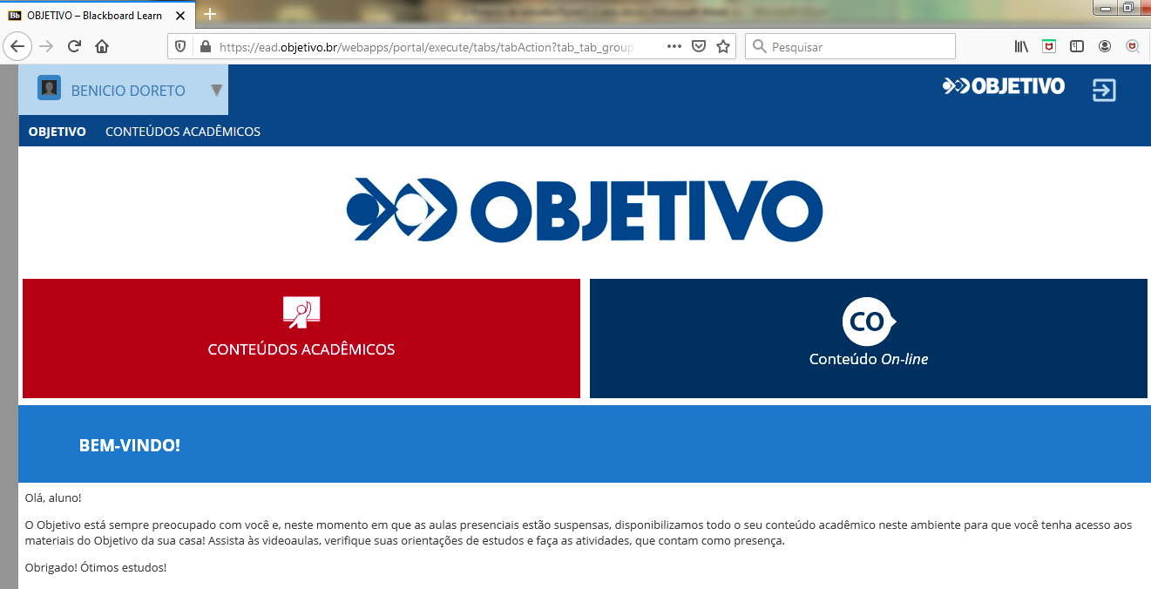

AGORA, VOCÊ SELECIONARÁ A DISCIPLINA DESEJADA.

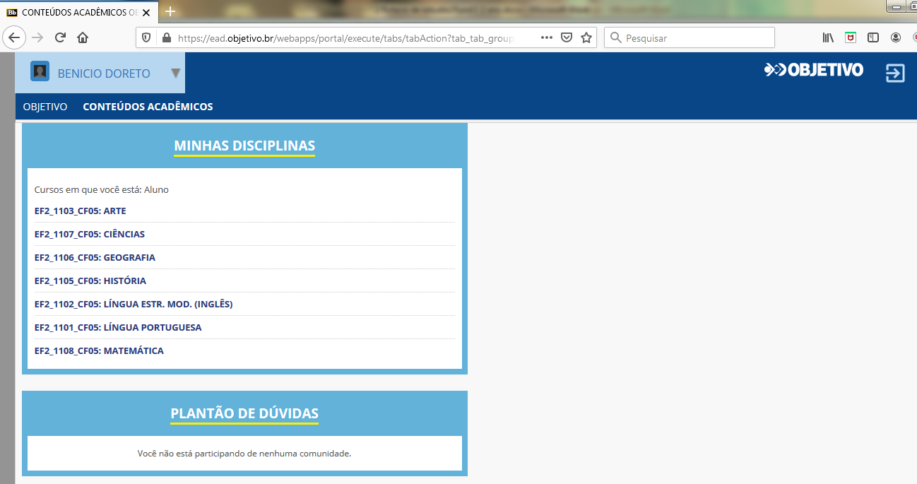

NESSE CASO, A DISCIPLINA SELECIONADA FOI A DE PORTUGUÊS. VOCÊ PODERÁ ASSISTIR AO VÍDEO EXPLICATIVO DE COMO ORGANIZAR SEUS ESTUDOS, SEGUINDO A SEQUÊNCIA PROPOSTA PELO PLANEJAMENTO DE ESTUDOS ORGANIZADO PELO OBJETIVO DE SÃO PAULO.

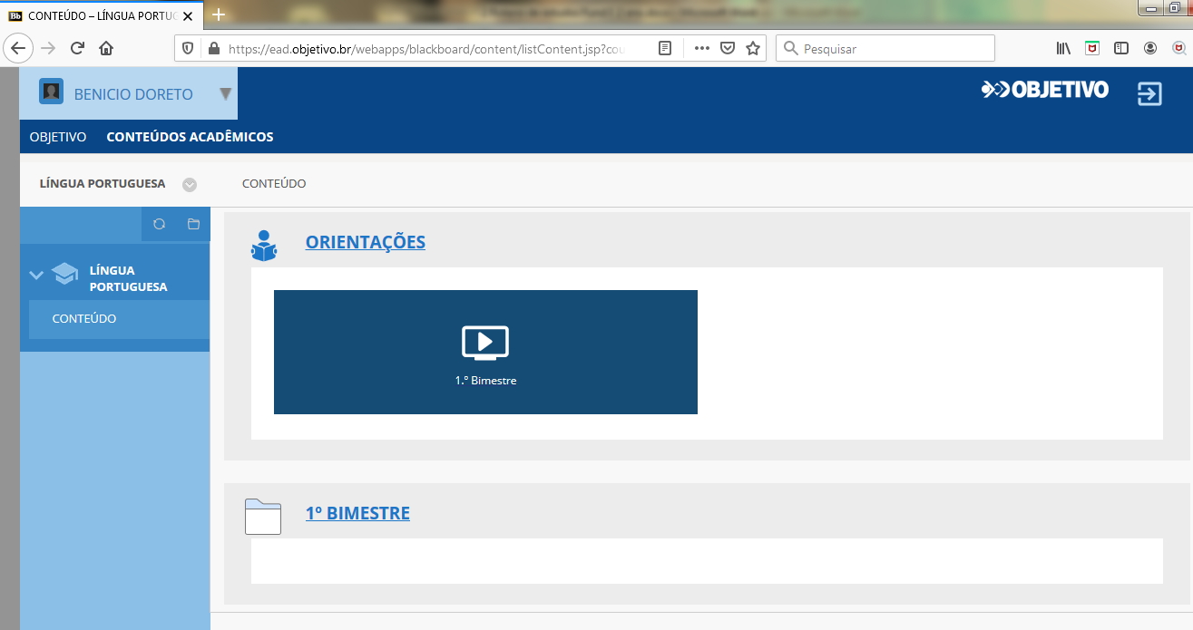

AO CLICAR NO ÍCONE 1º BIMESTRE, VOCÊ TERÁ ACESSO AOS MÓDULOS CONFORME A FIGURA A SEGUIR.

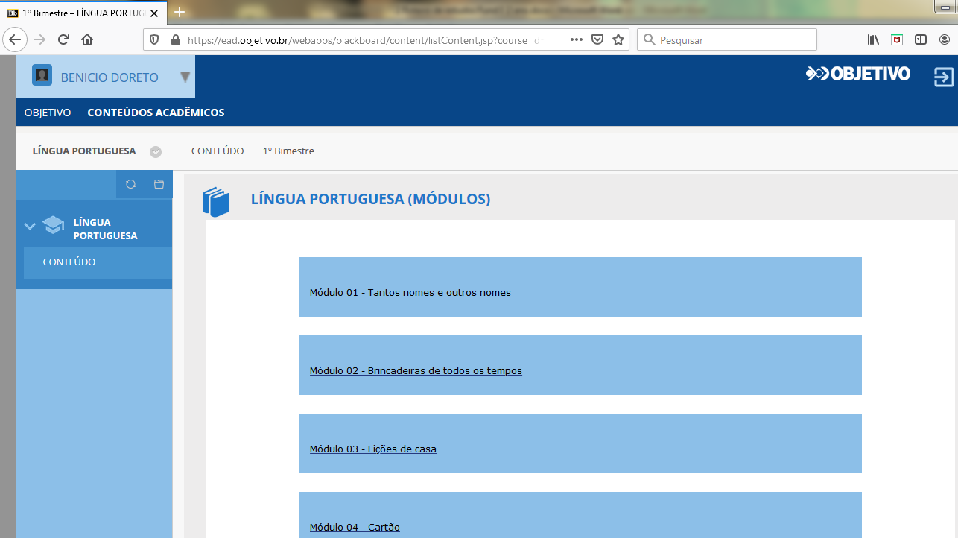

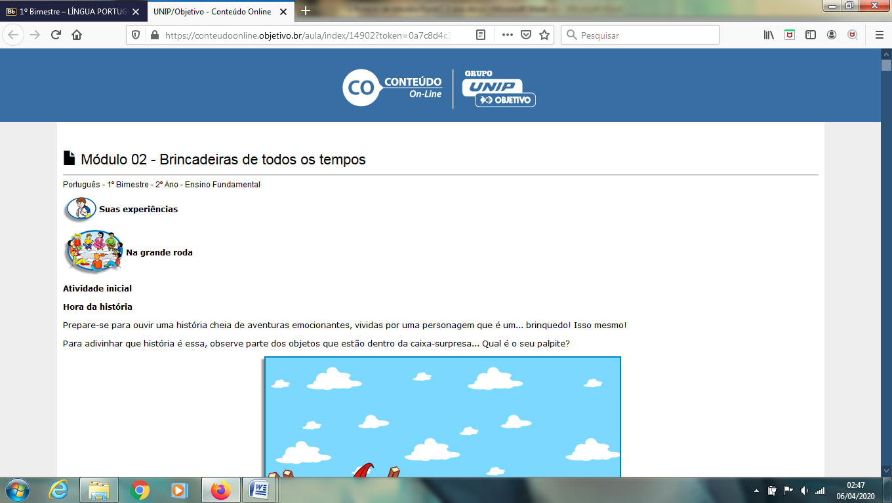
SELECIONE O MÓDULO INDICADO PELA PROFESSORA E VISUALIZE O MESMO CONTEÚDO DA APOSTILA. AO FINAL DO MÓDULO ENCONTRAM-SE AS VIDEOAULAS, CONFORME AS IMAGENS A SEGUIR.

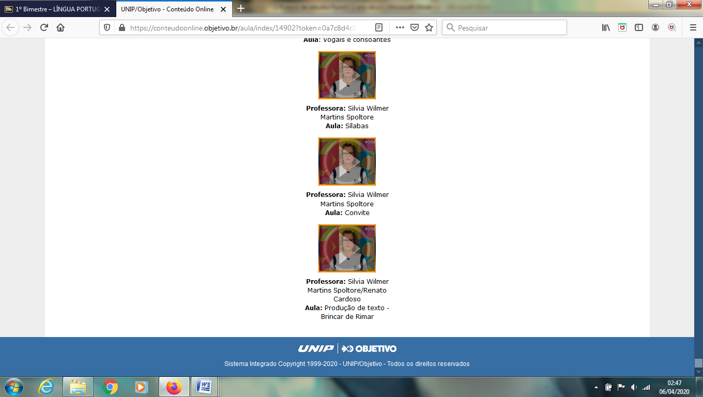

AGORA FICOU FÁCIL, NÃO É!? BONS ESTUDOS!

Segue o 2º Roteiro de Estudos das turmas dos Terceiros anos A, B e C.

Roteiro de estudos – Ensino Fundamental I
Semana de 06 a 08 de abril.

TURMAS: 3 º anos A, B e C
Professores: Maiara, Siliani e Marlete
Dia da Semana | Disciplinas e Atividades da Apostila do Objetivo  Orientação de estudos
SEGUNDA  06/04 | Português: Unidade 2 – Perguntas e mais perguntas... páginas 76 a 79.  Lições 7 e 8, p. 113 a 116.  Videoaula no portal Objetivo - Professora Deborah C. Catarinacho, Aula: Ampliação de saberes: Análise e reflexão sobre a língua – Ortografia letra R (parte 1).  Jogo do R/RR https://www.jogosdaescola.com.br/ortografia-r-e-rr/  História: Unidade 1 – Eu e meus grupos de convivência, páginas 165 a 167.  Ed. Física: Para cada atividade física que vamos realizar, devemos fazer o alongamento e aquecimento antes. Assista aos vídeos do Professor Fabiano com estas orientações, escolha uma brincadeira com sua família e divirtam-se!
TERÇA 07/04 | Artes: Páscoa! Montar um cartão de Páscoa com cartolina e fios coloridos.  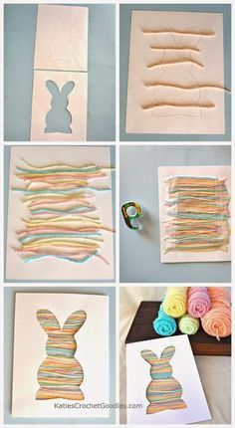  Matemática: Unidade 3 – Banca de Jornais, páginas 56 a 58.  Lição 10, p. 81 e 82.  Videoaula no portal Objetivo - Professora Bruna F. Carvalho Fonseca, Aula: Ampliação dos saberes – Hora de resolver problemas.  Ciências: Unidade 1 – Animais invertebrados e vertebrados, páginas 111 e 112 (Hora de investigar). OBS: 3º ano C já fez, podem revisar.  Passo a passo.  - Escolha um tema do item 1, página 111.  - Pesquise em diferentes fontes (internet, revistas, livros).  - Anote as informações na ficha da página 112.  - Confeccione um cartaz, bilhete de alerta, propaganda, telejornal... sobre o tema pesquisado alertando sobre a preservação desse invertebrado ou prevenção de doenças causadas por ele.  Apresente o trabalho para sua família, se puder pode gravar um vídeo, capriche na apresentação.  Em família: Assistam o vídeo enviado pelo LIM. Em seguida, escrevam o que tem sido ruim e o que tem sido bom, neste momento de isolamento social, utilizando o arquivo abaixo.
QUARTA 08/04 | Português: Unidade 2 – Perguntas e mais perguntas... (Hora do texto), páginas 80 a 85.  Lição 9, p. 117 e 118.  Videoaula no portal Objetivo - Professora Deborah C. Catarinacho, Aula: 2ª Roda da curiosidade: Por que Rimos?  Geografia: Unidade 1 – Conhecendo paisagens, (Leitura da tirinha), página 226.  Lição de casa 1 pág 247. OBS: 3º ano A já fez.  Inglês: Realizar os exercícios de revisão. Clique duas vezes em cima do arquivo para abrir e imprimir.  Em família: Vídeo - A História sobre a Páscoa https://www.youtube.com/watch?v=RMqH_9QaYNs  Conversem sobre o verdadeiro sentido da Páscoa!

